Das aktuelle Rätsel
für April 2017
(Zitiert aus www.zahlenjagd.at)
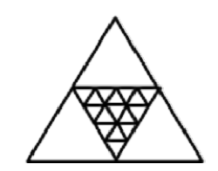
Wie viele verschiedene Dreiecke kannst du erkennen?

